Univerzitet u Beogradu

Fakultet organizacionih nauka

Laboratorija za elektronsko poslovanje



APLIKACIJA ZA VODJENJE PRODAVNICE ŠMINKE

Seminarski rad iz predmeta Internet tehnologije

Milena Miletić 29/16

Jana Milojević 272/16

Beograd, 2019.

Sadržaj

1 Korisnički zahtev 3

2 Slučajevi korišćenja 4

3 Arhitektura 9

3.1 PMOV 9

4 Specifikacija REST API-ja 10

5 Opis korišćenih tehnologija 10

HTML 10

CSS 11

PHP 11

AJAX(Asynchronous JavaScript And XML) 12

JSON 13

JavaScript 13

Flight 14

# Korisnički zahtev

Potrebno je projektovati i implementirati veb aplikaciju prodavnice sminkaa. Sistem prepoznaje tri vrste korisnika: administratora Sistema, kupca i korisnika koji nije ulogovan. Svim korisnicima sistema treba omogućiti logovanje na sistem,registrovanje i pregled proizvoda. Kupcima je omogućeno stavljanje proizvoda u korpu i naručivanje istih, a adminu promena sminkaa i pregled transakcija i korisnika.

Slučajevi korišćenja:

1. Prijava korisnika na sistem

2. Registrovanje korisnika na sistem

3. Dodavanje u korpu

4. Pregled sminke

5.Dodavanje sminke

6. Izmena sminke

7. Brisanje sminke

8. Logout

9. Pregled transakcija

10. Pregled korisnika

# Slučajevi korišćenja

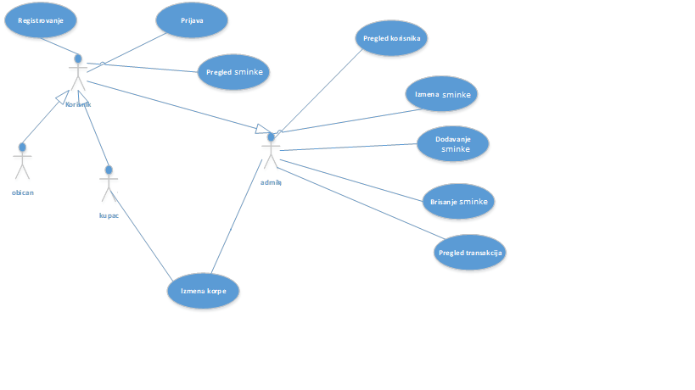

**Slučaj korišćenja – Dodavanje u korpu**

***Naziv SK:*** Dodavanje u korpu

***Aktori SK:*** Kupac/admin

***Učesnici SK:*** Kupac/admin i sistem

***Preduslov:*** Sistem je pokrenut I kupac/admin je ulogovan pod svojom šifrom.

***Osnovni scenario:***

1. Kupac/admin bira sminku koji želi da stavi u korpu
2. Kupac/admin poziva sistem da stavi sminku u korpu
3. Sistem proverava da li se sminka već nalazi u korpi
4. Sistem dodaje sminku u korpu
5. Sistem šalje kupcu/adminu poruku o uspešno dodatoj sminki

***Alternativni scenario:***

4.1 Ukoliko se sminka već nalazi u korpi, sistem povećava naručenu količinu sminke

5.1 Ukoliko sistem ne može da doda sminku u korpu, on šalje kupcu/adminu poruku o grešci.

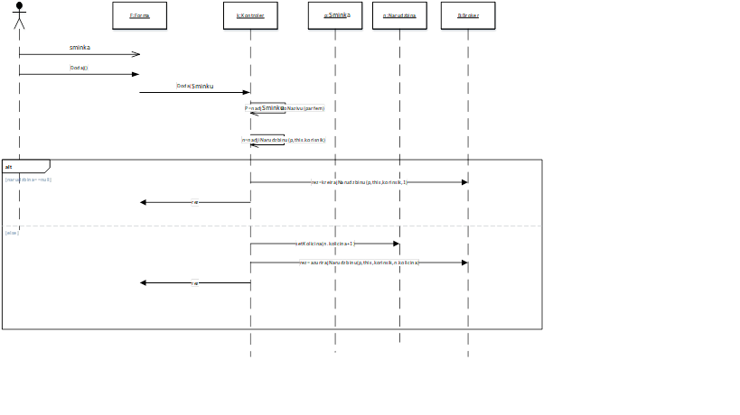

# Arhitektura

## PMOV

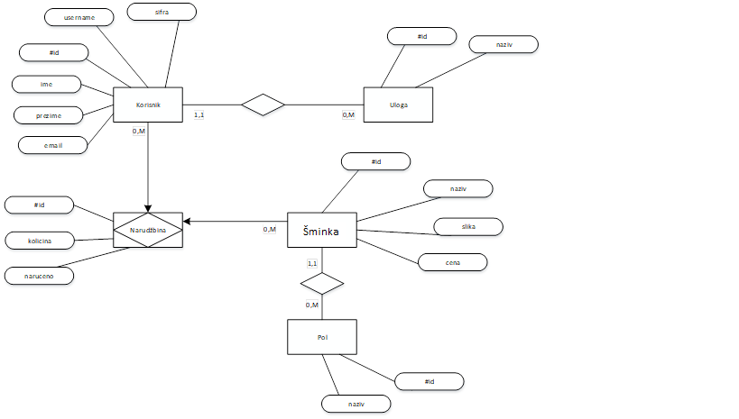

# Specifikacija REST API-ja

|  |  |
| --- | --- |
| Opis funkcije | Unesi narudzbinu |
| HTTP metoda | POST |
| URL | /narudzbina |
| URL parametri | (nema) |
| HTTP body parametri | Narudzbina koja se dodaje |
| Format HTTP body parametara | Application/json  Primer:  {  “sminka”:1,  “kupac”:3,  “kolicina”:25  } |
| Izlazni parametri | Poruka o uspesnosti  Primer:  “uspeh” |
| Format izlaznih parametara | Text/plain |

|  |  |
| --- | --- |
| Opis funkcije | Vrati sve sminke |
| HTTP metoda | GET |
| URL | /sminka.json |
| URL parametri | (nema) |
| HTTP body parametri | (nema) |
| Format HTTP body parametara | (nema) |
| Izlazni parametri | Niz json objekata  Primer:  [  {  "id":"2",  "naziv":"NARS",  "slika":"..\/img\/1.jpg",  "cena":"5000",  "pol":"1",  "pol_naziv":"puder"  },  {  "id":"3",  "naziv":"YSL",  "slika":"..\/img\/2.png",  "cena":"4500",  "pol":"1",  "pol_naziv":"puder"  },  {  "id":"4",  "naziv":"URBANDECAY",  "slika":"..\/img\/3.jpg",  "cena":"4500",  "pol":"1",  "pol_naziv":"puder"  }  ] |
| Format izlaznih parametara | Application/json |

|  |  |
| --- | --- |
| Opis funkcije | Vrati sve sminkae |
| HTTP metoda | GET |
| URL | /sminka.xml |
| URL parametri | (nema) |
| HTTP body parametri | (nema) |
| Format HTTP body parametara | (nema) |
| Izlazni parametri | Xml objekat  Primer:  <sminka>  <sminka>  <id>2</id>  <naziv>NARS</naziv>  <cena>5000</cena>  <pol>1</pol>  <pol_naziv>puder</pol_naziv>  </sminka>  <sminka>  <id>3</id>  <naziv>YSL</naziv>  <cena>4500</cena>  <pol>1</pol>  <pol_naziv>puder</pol_naziv>  </sminka>  <sminka>  <id>4</id>  <naziv>URBANDECAY</naziv>  <cena>4500</cena>  <pol>1</pol>  <pol_naziv>puder</pol_naziv>  </sminka>  </sminkai> |
| Format izlaznih parametara | Application/xml |

# Opis korišćenih tehnologija

U našem radu koristili smo sledeće tehnologije:

1. HTML
2. CSS
3. PHP
4. AJAX
5. JSON
6. JavaScript
7. Flight

## HTML

HTML (engl. HyperText Markup Language, jezik za označavanje hiperteksta) je opisni jezik specijalno namenjen opisu veb stranica. Pomoću njega se jednostavno mogu odvojiti elementi kao što su naslovi, paragrafi, citati i slično. Pored toga, u HTML standard su ugrađeni elementi koji detaljnije opisuju sam dokument kao što su kratak opis dokumenta, ključne reči, podaci o autoru i slično. Ovi podaci su opštepoznati kao meta podaci i jasno su odvojeni od sadržaja dokumenta.Standard održava Konzorcijum za Veb (W3C, World Wide Web Consortium).

## CSS

CSS je jezik osmišljen da ulepša web stranice. Stranice napisane samo HTML sintaksom nisu vizuelno atraktivne. CSS fajlovi su, po strukturi, takodje obični tekstualni fajlovi koji slede jednostavnu sintaksu pisanja CSS koda. CSS kod se može nalaziti unutar HTML dokumenta ali i kao samostalan dokumentsa ekstenzijom .css . CSS sintaksa se sastoji od opisa izgleda elemenata u dokumentu. Opis može da definiše izgled više elemenata, i više opisa može da definiše jedan element. Na taj način se opisi slažu jedan preko drugog da bi definisali konačni izgled određenog elementa (otuda naziv Cascading (engl. cascade - crijep) da bi se dočaralo slaganje jednog stila preko drugog u definisanju konačnog izgleda elementa)

Svaki opis se sastoji od tri elementa:

* definicija ciljnih elemenata
* svojstva
* vrednosti

## PHP

PHP (PHP: Hypertext Preprocessor) je specijalizovani skriptni programski jezik koji se koristi za izradu dinamičkih web stranica, tj. za dinamičko generisanje HTML koda.

Pomoću PHP-a možete kreirati HTML stranicu na serveru pre njenog slanja na lokalni računar klijentu popunjenu dinamičkim sadržajem. Na ovaj način PHP kod koji je generisao stranu se ne može videti, i prikazuje se čisti HTML kod.

Po sintaksi sličan je programskom jeziku C, čak ima i iste funkcije. To znači da jednu radnju možete izvesti korišćenjem više različitih funkcija.

PHP je nastao 1995. godine napravio Rasmus Lerdorf iz PHP/FI. Koristio je Perl skripte na svojim web stranicama. On je taj program nazvao “Alat za ličnu prezentaciju”. Kasnije je na to dodavao funkcije iz programskog jezika C za komunikaciju s bazama podataka i postavljanja na server dinamičkih web stranica.

PHP 3.0 je predstavljao prvu verziju koja dosta liči na današnje verzije PHP-a. Kreirali su ga izraelski programeri Endi Gutmans i Zeev Suraski 1997. godine, kao potpunu preradu projekta PHP/FI. Ime je promenjeno u PHP (bez dodatka 'FI'), čije se značenje izmenilo da predstavlja rekurzivni akronim 'PHP: preprocesor hiperteksta' (PHP: Hypertext Preprocessor ). PHP 4.0 je nastao 1998. godine, a verzija PHP 5.0 2004. godine koja je donela mnogo imena u Objektno Orijentisanom Programiranju.

Svaka PHP datoteka sadrži kvačice na početku i na kraju ‘<?php ?>’između kojih se nalazi php kod. Pored toga svaka promenljiva ima prefiks $. U nazivu promenljive nema razmaka. Kao razmak može se koristiti znak “_”. Još jedna vrlo bitna stvar kod promenljivih u PHP-u je da su imena case-sensitive.

## AJAX(Asynchronous JavaScript And XML)

AJAX nije novi jezik programiranja, već tehnika za kreiranje boljih, bržih i interaktivnijih web aplikacija. Sa AJAX-om, vaš JavaScript može da komunicira direktno sa serverom, koristeći JavaScript XMLHttpRequest objekat. Pomoću ovog objekta, vaš JavaScript može da razmenjuje podatke sa web serverom, bez ponovnog učitavanja stranice.

AJAX koristi asinhroni transfer podataka (HTTP zahtevi) između pretraživača i web servera, mogućujući web stranicama da traže male bitove informacija od servera umesto čitavih stranica.AJAX tehnika programiranja omogućuje da Internet aplikacije budu manje, brže i prijateljskije za korisnika.To je tehnologija pretraživača koja je nezavisna od softvera web servera.

AJAX je zasnovan na sledećim web standardima:

* JavaScript
* XML
* HTML
* CSS

Web standardi koji se koriste u AJAX-u su dobro definisani i podržani od svih velikih web pretraživača. AJAX aplikacije su nezavisne od platforme i od pretraživača. Web aplikacije imaju mnogo prednosti nad desktop aplikacijama; one mogu da dopru do više korisnika, lakše su za instaliranje i obezbeđivanje podrške, i lakše za razvijanje.

Međutim, Internet aplikacije nisu uvek tako "bogate" i prijateljske prema korisnicima kao tradicionalne desktop aplikacije.Sa AJAX-om, Internet aplikacije mogu da budu bogatije i intuitivnije za korišćenje nego što su bile do sada.Nema ničeg novog što treba da naučite. AJAX je zasnovan na postojećim standardima. Ove standarde već nekoliko godina koriste programeri.

U tradicionalnom JavaScript kodiranju, ako želite da dobijete bilo kakvu informaciju iz baze podataka ili fajla koji se nalazi na serveru, ili pošaljete serveru informacije o korisniku, vi ćete trebati da napravite HTML formu i GET (dobijete) ili POST (pošaljete) podatke serveru. Korisnik treba da klikne na "Submit" dugme da bi poslao/dobio informaciju, sačeka odgovor servera, i onda će se učitati nova stranica sa rezultatima.

Pošto server vraća novu stranicu svaki put kada korisnik pošalje neke podatke, tradicionalne web aplikacije znaju da budu spore i manje prijateljske prema korisnicima.

Sa AJAX-om, vaš JavaScript komunicira direktno sa serverom, kroz JavaScript XMLHttpRequest objekat. Pomoću HTTP zahteva, web stranica može da pošalje zahtev serveru, i dobije odgovor od njega - bez ponovnog učitavanja web stranice. Korisnik ostaje na istoj stranici, i neće primetiti da je skript poslao zahtev za stranicom, ili da je u pozadini poslao podatke na server.

Koristeći XMLHttpRequest objekat, web programer može da ažurira stranicu sa podacima sa servera nakon što se stranica učitala!Kao što smo već spomenuli, AJAX je postao popularan 2005. godine zahvaljujući Google-u, tojest Google Suggest-u.

Google Suggest koristi XMLHttpRequest objekat kako bi kreirao veoma dinamički web interfejs: Kada počnete da kucate u Google-ovo polje za pretraživanje, JavaScript šalje slova serveru a server vraća listu predloga.

## JSON

JSON, odnosno JavaScript Object Notation, je tekstualno baziran otvoreni standard dizajniran za razumljivu ljudima razmenu podataka. Ona je izvedena iz Javaskript jezika za predstavljanje jednostavnih struktura podataka i asocijativni niz, nazvan objektima. Uprkos vezi sa JavaSkriptom, to je jezicki nezavistan, za mnoge jezike.

U okviru JSON-ove strukture mogu da se koriste sledeći tipovi podataka:

* Broj (JavaScript format u pokretnom zarezu sa dvostrukom preciznošću, zavisi od implementacije)
* String (Unicode format, sa dvostrukim navodnicima, kao izlazna sekvenca se koristi backslash )
* Boolean (true ili false)
* Niz (uredjena sekvenca vrednosti, odvojena zarezima i uokvirena kockastim zagradama; vrednosti ne moraju biti istog tipa)
* Objekat (neuredjena kolekcija ključ:vrednost parova sa ‘:’ karakterom koji razdvaja ključ i vrednost, razdvojeni zarezima i uokvireni vitičastim zagradama. Ključevi moraju biti niske i različiti od ostalih ključeva)
* null (prazno)
* Beline se mogu slobodno dodati izmedju strukturalnih karaktera (zagrada “{ } [ ]”, dve tačke “:” i zareza “,”).

Struktura može biti organizovana u vidu:

* Zbirke parova (ime / vrednost)

Na raznim jezicima, to je realizovano kao objekat, zapis, struktura, rečnik, heš tabela, lista sa ključevima ili asocijativni niz. Ova struktura se obeleažva sa { } vitičastim zagradama, a podaci u obliku ime/vrednost su odvojeni sa zarezom.

* Niza (uređena lista vrednosti)

Niz se obeležava sa [ ] uglastim zagradama, a članovi niza u odvojeni zarezom.

## JavaScript

JavaScript je objektno zasnovan skriptni jezik. Uključujemo ga u web stranicu da bi je učinili dinamičnijom. HTML (osnovni kod web stranica) se koristi samo za oblikovanje i uređivanje elemenata stranice (tekst, forme, linkove i tabele), ali nema šanse da diktiramo kako će se ti elementi ponašati. Mogućnost uključenja JavaScript skripte daje nam mnogo veću kontrolu kako se web stranica ponaša. Kombinovan sa HTML-om i CSS-om JavaScript čini DHTML (Dinamic HTML).

Objektno je zasnovan jer programer ne definiše samo tip podataka, nego i vrstu operacija (funkcija) koje se mogu primjeniti na strukture podataka. Na ovaj način, struktura podataka postaje objekat koji uključuje i podatke i funkcije. Pored toga, programeri mogu da kreiraju odnose između jednog i drugog objekta. Na primjer, objekti mogu da pridobiju karakteristike od drugih objekata.

Skriptni je jezik jer se sastoji od serije komandi koje se očitavaju u interpreteru (program prevodioc), a da se predhodno ne kompajlira sadržaj (compiler- program prevodioc). Odnosno ne prevodi se u mašinski jezik (binarni kod- 1 i 0) iz koga nikada nećemo saznati originalni jezik, nego se komande direktno "čitaju" iz koda (source code ili bytecode). Zbog ove karakteristike JavaScript se izvršava na strani korisnika (client side), tj. na računaru na kojem je pokrenut sadržaj sa JavaScript-om. Sam po sebi, HTML dozvoljava posjetocu da pošalje podatke ka serveru na obradu. Nažalost ako ti podaci nisu validni cijeli proces se mora ponoviti sve dok se ne unesu validni podaci. Ovo je jedan od osnovnih razloga nastanka JavaScript-a koji provjerava vjerodostojnost podataka na klijentovom pregledniku (browser-u) i tako olakšava posao na web-u.

## Flight

Flight je specijalizovani PHP framework namenjen prvenstveno razvoju REST servisa. Osnovna funkcionalnost ovog framework-a je rutiranje, odnosno jednostavno kreiranje funkcija koje odgovaraju na HTTP zahteve upućene korišćenjem neke standardne HTTP metode (GET, POST, PUT, DELETE). Flight je objektno-orijentisan framework i može se koristiti bilo pozivanjem statičkih metoda koje su definisane u klasama Flight-a, bilo instanciranjem novog objekta. U ovoj skripti će biti korišćene statičke metode. Moguće je definisanje sopstvenih globalnih promenljivih u Flight-u, segmentno rutiranje, korišćenje Flight-a za automatizaciju dodavanja HTML templejta i dr.

# Github link ka repozitorijumu

https://github.com/milenamiletic18/sminka.git